**ДЕМОВЕРСИЯ**

**Итоговый тест по информатике**

**за курс 7 класс**

**углубленный уровень**

**Часть 1**

|  |
| --- |
| **Ответами к заданиям 1–11 являются число, последовательность букв или цифр, которые следует записать в БЛАНК ОТВЕТОВ № 1 справа от номера соответствующего задания, начиная с первой клеточки, без пробелов, запятых и других дополнительных символов. Каждый символ пишите в отдельной клеточке в соответствии с приведёнными в бланке образцами.** |

**1.** Статья, набранная на компьютере, содержит 20 страниц, на каждой странице 40 строк, в каждой строке 48 символов. В одном из представлений Unicode каждый символ кодируется двумя байтами. Определите информационный объем статьи в Кбайтах в этом варианте представления Unicode.

  1) 40 Кбайт 2) 75 Кбайт 3) 320 байт 4) 35 Кбайт

**2.** В программе «:=» обозначает оператор присваивания, знаки «+», «-», «*» и «/» — соответственно операции сложения, вычитания, умножения и деления. Правила выполнения операций и порядок действий соответствуют правилам арифметики. Определите значение переменной а после выполнения алгоритма:

b = 4

a = -3

b = 7 - 2*a - b

a = b/3 - a

В ответе укажите одно целое число — значение переменной a.

**3.*(РЕШУ ОГЭ, задание №6)***Ниже приведена программа

|  |  |
| --- | --- |
| **Python** | **Алгоритмический язык** |
| s =int(input())  t =int(input())  **if** s >10**and** t >10:  **print**("YES")  **else**:  **print**("NO") | **алг**  **нач**  **цел** s, t  **ввод** s  **ввод** t  **если** s >10 и t >10  **товывод** "YES"  **иначевывод** "NO"  **все**  **кон** |

Было проведено 9 запусков программы, при которых в качестве значений переменных *s* и *t* вводились следующие пары чисел:

(10, 10); (10, 6); (–4, 8); (2, 9); (12, 7); (–11, 4); (–8, 13); (10, 9); (11, 11).

Сколько было запусков, при которых программа напечатала «NO»?

**4.** Пользователь работал с каталогом **Девочки**. Сначала он поднялся на один уровень вверх, затем спустился на один уровень вниз, потом ещё раз спустился на один уровень вниз. В результате он оказался в каталоге

**С:\Школа\Ученики\9класс.**

Запишите полный путь каталога, с которым пользователь начинал работу.

 1) С:\Школа\Ученики\9класс\Девочки

2) С:\Школа\Девочки\9класс

3) С:\Школа\9класс\Девочки

4) С:\Школа\Девочки

**5. *(РЕШУ ОГЭ, задание №2)*** Мальчики играли в шпионов и закодировали сообщение придуманным шифром. Кодовая таблица приведена ниже:

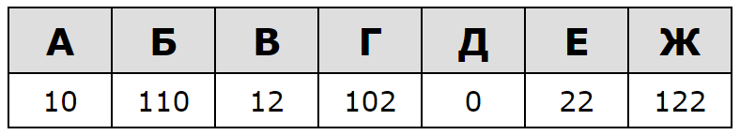

Расшифруйте полученное сообщение:

101212210102

Определите, сколько букв содержит сообщение.

**6. *(РЕШУ ЕГЭ, задание №4)***Для передачи сообщения, состоящего только из букв А, Б, В, Г, решили использовать неравномерный код: A = 0, Б = 111, В = 110.

Как нужно закодировать букву Г, чтобы длина кода была минимальной и допускалось однозначное декодирование?

**7.*(РЕШУ ОГЭ, задание №7)*** Доступ к файлу monkey.jpg, находящемуся на сервере animals.ru, осуществляется по протоколу http. Фрагменты адреса файла закодированы буквами от А до Ж. Запишите последовательность этих букв, кодирующую адрес указанного файла в сети Интернет.

A)http Б) :// B)animals. Г) / Д) monkey Е) ru Ж) .jpg

**8.** В таблице приведены запросы к поисковому серверу. Для каждого запроса указан его код — соответствующая буква от А до Г. Расположите коды запросов слева направо в порядке возрастания количества страниц, которые нашёл поисковый сервер по каждому запросу. По всем запросам было найдено разное количество страниц. Для обозначения логической операции «ИЛИ» в запросе используется символ «|», а для логической операции «И» — «&»:

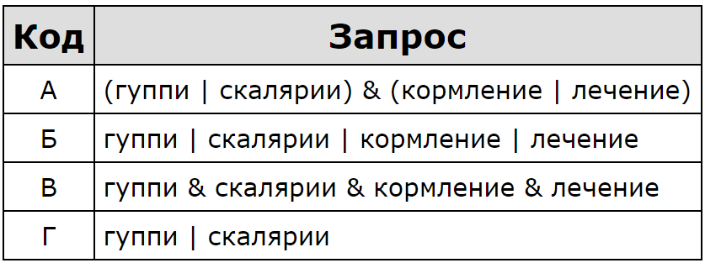

**9. *(РЕШУ ОГЭ, задание №8*** В языке запросов поискового сервера для обозначения логической операции «ИЛИ» используется символ «|», а для логической операции «И»  — символ «&». В таблице приведены запросы и количество найденных по ним страниц некоторого сегмента сети Интернет.

|  |  |
| --- | --- |
| **Запрос** | **Найдено страниц(в тысячах)** |
| Швеция | 3200 |
| Финляндия | 2300 |
| Швеция & Финляндия | 100 |

Какое количество страниц (в тысячах) будет найдено по запросу *Швеция | Финляндия*?

Считается, что все запросы выполнялись практически одновременно, так что набор страниц, содержащих все искомые слова, не изменялся за время выполнения запросов.

**10. *(РЕШУ ОГЭ, задание №11)*** В одном из произведений Ф. М. Достоевского, текст которого приведен в подкаталоге **Достоевский** каталога **Проза**, присутствует персонаж Мармеладов. С помощью поисковых средств операционной системы и текстового редактора выясните имя этого персонажа.

Выполните задание, распаковав архив на своем компьютере.

[DEMO-12.rar](https://inf-oge.sdamgia.ru/get_file?id=48458)

**11.*(РЕШУ ОГЭ, задание №12)*** Сколько файлов с расширением .pdf содержится в подкаталогах каталога **Стихи**? В ответ укажите только число.

[Стихи.rar](https://inf-oge.sdamgia.ru/get_file?id=48505)

**Часть 2**

|  |
| --- |
| **Ответами к заданиям 12-13 является, созданный на компьютере файл. Название файла «Фамилия_Имя.docx». Оба задания выполните в созданном файле. Каждое задание пронумеруйте.** |

**12.** Создайте многоуровневый список по образцу:

**Времена года**

* Времена года
  + Зима
    - Декабрь
    - Январь
    - Февраль
  + Весна
    - Март
    - Апрель
    - Май

**13. *(РЕШУ ОГЭ, задание №13.2)*** Создайте в текстовом редакторе документ и напишите в нем следующий текст, точно воспроизведя все оформление текста, имеющееся в образце.

Данный текст должен быть набран шрифтом размером 14 пунктов обычного начертания. Отступ первой строки первого абзаца основного текста  — 1 см. Расстояние между строками текста не менее одинарного, но не более полуторного междустрочного интервала.

Основной текст выровнен по ширине; в ячейках первого столбца таблицы, кроме первой строки таблицы, применено выравнивание по левому краю, в ячейках второго столбца и первой строки таблицы  — выравнивание по центру. В основном тексте и таблице есть слова, выделенные полужирным, курсивным шрифтом и подчеркиванием. Ширина таблицы меньше ширины основного текста. Таблица выровнена на странице по центру горизонтали.

При этом допустимо, чтобы ширина Вашего текста отличалась от ширины текста в примере, поскольку ширина текста зависит от размеров страницы и полей. В этом случае разбиение текста на строки должно соответствовать стандартной ширине абзаца.

Интервал между текстом и таблицей не менее 12 пунктов, но не более 24 пунктов.

Текст сохраните в файле, имя которого Вам сообщат организаторы. Файл ответа необходимо сохранить в одном из следующих форматов: *.odt, или *.doc, или *.docx.

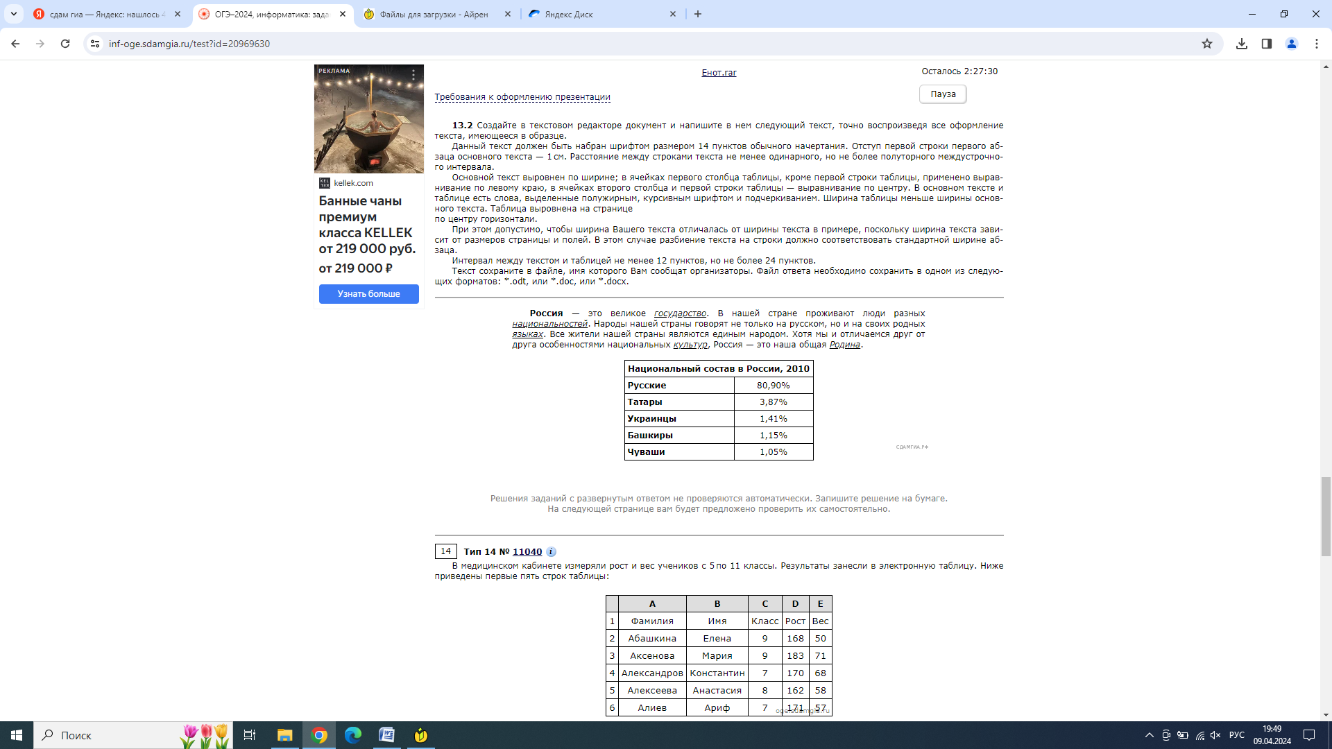

**Критерии оценивания:**

|  |  |  |
| --- | --- | --- |
| № задания | Max балл | Условия постановки балла |
| 1. | 1 | Указан верный ответ |
| 2. | 1 | Указан верный ответ |
| 3. | 1 | Указан верный ответ |
| 4. | 1 | Указан верный ответ |
| 5. | 1 | Указан верный ответ |
| 6. | 1 | Указан верный ответ |
| 7. | 1 | Указан верный ответ |
| 8. | 1 | Указан верный ответ |
| 9. | 1 | Указан верный ответ |
| 10. | 1 | Указан верный ответ |
| 11. | 1 | Указан верный ответ |
| 12. | 1 | 1 балл – список набран, список многоуровневый;  0 баллов – не выполнены условия, позволяющие поставить 1 балл. |
| 13. | 3 |  |
| Задание выполнено правильно. При проверке задания контролируется выполнение следующих элементов | | |
| Основной текст | * Текст набран шрифтом размером 14 пунктов. * Верно выделены все необходимые слова полужирным, курсивным шрифтом и подчёркиванием. * Междустрочный интервал не менее одинарного, но не более полуторного. Интервал между текстом и таблицей должен быть не менее 12 пунктов, но не более 24 пунктов. * Текст в абзаце выровнен по ширине. * Правильно установлен абзацный отступ (1 см), не допускается использование пробелов для задания абзацного отступа. * Разбиение текста на строки осуществляется текстовым редактором (не используются разрывы строк для перехода на новую строку). * Допускается всего не более пяти ошибок, среди них: орфографических (пунктуационных) ошибок, ошибок в расстановке пробелов между словами, знаками препинания, пропущенные слова | 3 балла |
| Таблица | * Таблица имеет необходимое количество строк и столбцов. * Ширина таблицы меньше ширины основного текста. * Текст в ячейках заголовка таблицы набран полужирным шрифтом. * В первом столбце таблицы применено выравнивание по левому краю, в ячейках второго и третьего столбцов – по центру. * В обозначениях «м3» и «°C», используется соответственно верхний индекс для символов «3», цифры «0» или буквы «o». * Таблица выровнена на странице по центру горизонтали. * Допускается всего не более трёх ошибок: орфографических (пунктуационных) ошибок, а также ошибок в расстановке пробелов между словами, знаками препинания, пропущенные слова |
| Не выполнены условия, позволяющие поставить 3 балла.  При выполнении каждого элемента задания (основного текста или таблицы) допущено не более трёх нарушений требований, перечисленных выше.  ИЛИ Полностью верно выполнен основной текст, но количество ошибок, допущенных в таблице, превышает три, либо таблица отсутствует.  ИЛИ Таблица выполнена полностью верно, но отсутствует основной текст, либо количество ошибок в основном тексте превышает три.  Задание в целом выполнено верно, но имеются существенные расхождения с образцом из условия, например вертикальный интервал между текстом и таблицей составляет более полутора строк текста, таблица или её столбцы (строки) выполнены явно непропорционально | | 2 балла |
| Не выполнены условия, позволяющие поставить 2 балла. Имеются существенные расхождения с образцом | | 1 балл |
| Не выполнено | | 0 баллов |

**Шкала перевода баллов в отметки**

|  |  |  |  |  |
| --- | --- | --- | --- | --- |
| Первый тестовый балл, % | 90-100 | 70-89 | 50-69 | 0-49 |
| Количество баллов | 13-15 | 10-12 | 7-9 | 0-6 |
| Отметка | 5 | 4 | 3 | 2 |

|  |  |  |  |  |
| --- | --- | --- | --- | --- |
| № задания | Правильные ответы | | Max балл | Условия постановки балла |
| Вариант 1 | |
|  | 2 | | 1 | Указан верный ответ |
|  | 6 | | 1 | Указан верный ответ |
|  | 8 | | 1 | Указан верный ответ |
|  | 4 | | 1 | Указан верный ответ |
|  | 5 | | 1 | Указан верный ответ |
|  | 10 | | 1 | Указан верный ответ |
|  | АБВЕГДЖ | | 1 | Указан верный ответ |
|  | ВАГБ | | 1 | Указан верный ответ |
|  | 5400 | | 1 | Указан верный ответ |
|  | Семен | | 1 | Указан верный ответ |
|  | 17 | | 1 | Указан верный ответ |
|  |  | | 1 | 1 балл – список набран, список многоуровневый;  0 баллов – не выполнены условия, позволяющие поставить 1 балл. |
|  |  | | 3 |  |
| Задание выполнено правильно.При проверке задания контролируется выполнение следующихэлементов | | | | |
| Основнойтекст | | * Текст набран шрифтом размером 14 пунктов. * Верно выделены все необходимые слова полужирным, курсивным шрифтом и подчёркиванием. * Междустрочный интервал не менее одинарного, но не более полуторного. Интервал между текстом и таблицей должен быть не менее 12 пунктов, но не более 24 пунктов. * Текст в абзаце выровнен по ширине. * Правильно установлен абзацный отступ (1 см), не допускается использование пробелов для задания абзацного отступа. * Разбиение текста на строки осуществляется текстовым редактором (не используются разрывы строк для перехода на новую строку). * Допускается всего не более пяти ошибок, среди них: орфографических (пунктуационных) ошибок, ошибок в расстановке пробелов между словами, знаками препинания, пропущенные слова | | 3 балла |
| Таблица | | * Таблица имеет необходимое количество строк и столбцов. * Ширина таблицы меньше ширины основного текста. * Текст в ячейках заголовка таблицы набран полужирным шрифтом. * В первом столбце таблицы применено выравнивание по левому краю, в ячейках второго и третьего столбцов – по центру. * В обозначениях «м3» и «°C», используется соответственно верхний индекс для символов «3», цифры «0» или буквы «o». * Таблица выровнена на странице по центру горизонтали. * Допускается всего не более трёх ошибок: орфографических (пунктуационных) ошибок, а также ошибок в расстановке пробелов между словами, знаками препинания, пропущенные слова | |
| Не выполнены условия, позволяющие поставить 3 балла.  При выполнении каждого элемента задания (основного текста или таблицы) допущено не более трёх нарушений требований, перечисленных выше.  ИЛИ Полностью верно выполнен основной текст, но количество ошибок, допущенных в таблице, превышает три, либо таблица отсутствует.  ИЛИ Таблица выполнена полностью верно, но отсутствует основной текст, либо количество ошибок в основном тексте превышает три.  Задание в целом выполнено верно, но имеются существенные расхождения с образцом из условия, например вертикальный интервал между текстом и таблицей составляет более полутора строк текста, таблица или её столбцы (строки) выполнены явно непропорционально | | | | 2 балла |
| Не выполнены условия, позволяющие поставить 2 балла. Имеются существенные расхождения с образцом | | | | 1 балл |
| Не выполнено | | | | 0 баллов |